 | Jeudi 26 mars 2020 | Vendredi 27 mars 2020
FRANCAIS
Lecture | - Ordinateur : Lalilo  - Lire un document : 1-Ma fiche d’identité → Lire et répondre aux questions (cf document PDF joint p1-2) | - Ordinateur : Lalilo  - Lire une image : 2-Un quartier de Miniville → Lire et répondre aux questions (cf document PDF joint p1-2)
Compréhension | 3 p22
Lexique |  | 1 p45
Grammaire | 4 p81 | 7 p77
Orthographe | 1 p133 | 3 p124
Ecriture | Faire des lignes d’écriture des lettres de l’alphabet en écriture cursive de a à m | Faire des lignes d’écriture des lettres de l’alphabet en écriture cursive de n à z
Production d’écrit | Ecrire une liste (cf doc PDF p3)
MATHEMATIQUES
 | Révision Les petites additions (cf doc PDF p4-5) | Les petites soustractions (cf PDF p3-4)

Compréhension : 3 p22
Chapitre 4 : Je fais attention à tous les détails de la phrase

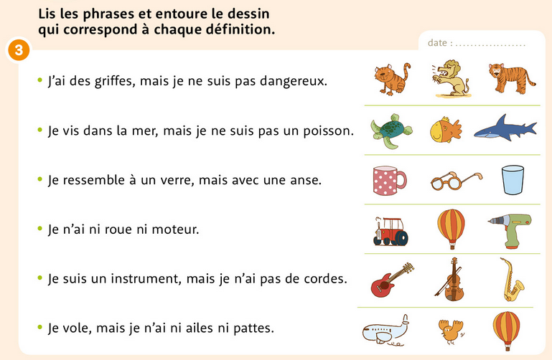

Lexique : 1 p45
Chapitre 4 : Je comprends des mots qui ont plusieurs sens.
PARENTS : Commencer l’exercice d’abord avec cet exemple avec votre enfant. Faire décrire d’abord les deux images, puis lire les définitions numérotées a et b. Reporter les lettres sur les images, dans les bulles prévues à cet effet.
Faire lire et commenter la première phrase : « « Au réveillon, Papy a coupé la bûche. » De quelle bûche s’agit-il ? Quels indices permettent d’être sûr de la réponse ? On parle du réveillon, c’est donc Noël, c’est à ce moment-là qu’on mange la bûche de Noël. »
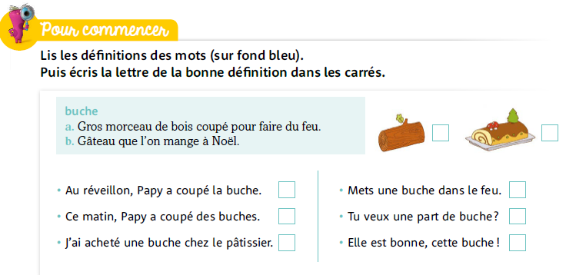

Une fois l’exemple fait avec l’aide de l’adulte, vous pouvez laisser votre enfant réaliser seul l’exercice qui suit, en lui apportant de l’aide si besoin.

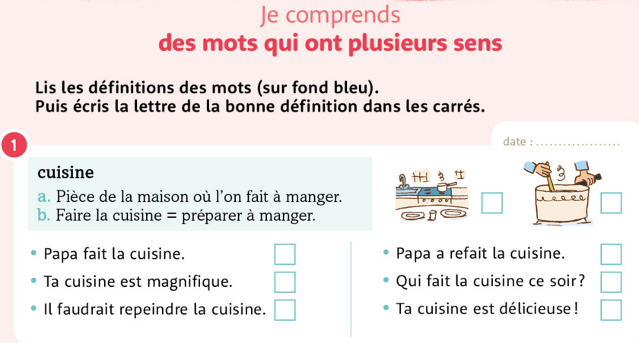

Grammaire : 4 p81
Chapitre 7 : J’apprends à conjuguer les verbes au présent _ Les sujets il / elle
Observe les dessins. Complète les phrases en choisissant le verbe et la terminaison qui conviennent.
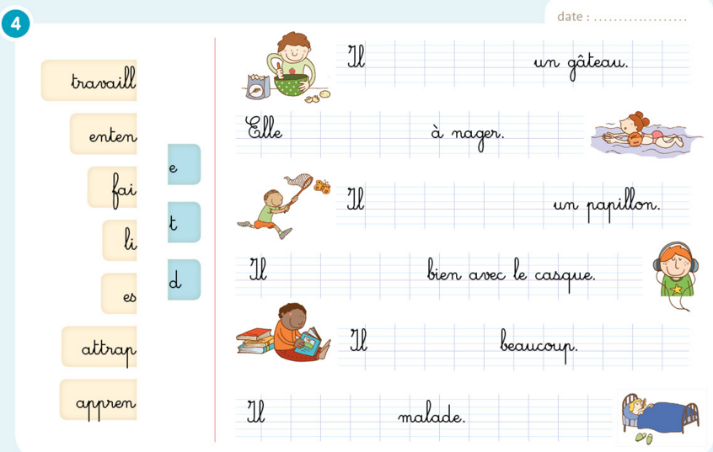

Grammaire : 7 p77
Chapitre 5 : Je comprends où commence et où finit une phrase
Sur chaque ligne, il y a deux phrases.
Récris-les en pensant aux majuscules et aux signes de ponctuation : . ? !
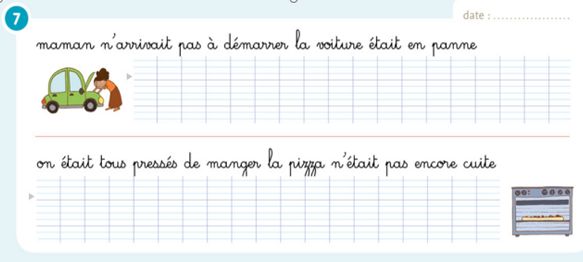

Orthographe : 1 p133
Chapitre 20 : Je maîtrise l’apostrophe
PARENTS : Commencer l’exercice d’abord avec un exemple avec votre enfant. Ecrire « Je lis » sur une ardoise et faire lire. Effacer lis et écrire écris à la place.
Faire lire : « ‘’Je écris’’, ça ne va pas, que faut-il faire pour écrire cette phrase correctement ? »
Procéder de même avec quelques autres exemples : le loup / l’ours ; tu ne chantes pas / tu n’écoutes pas ; tu me regardes / tu m’écoutes, etc.
Une fois cet exemple fait avec l’aide de l’adulte, vous pouvez l’accompagner pour les deux premières phrases de l’exercice qui suit, puis laisser votre enfant réaliser seul le reste de l’exercice, en lui apportant de l’aide si besoin.

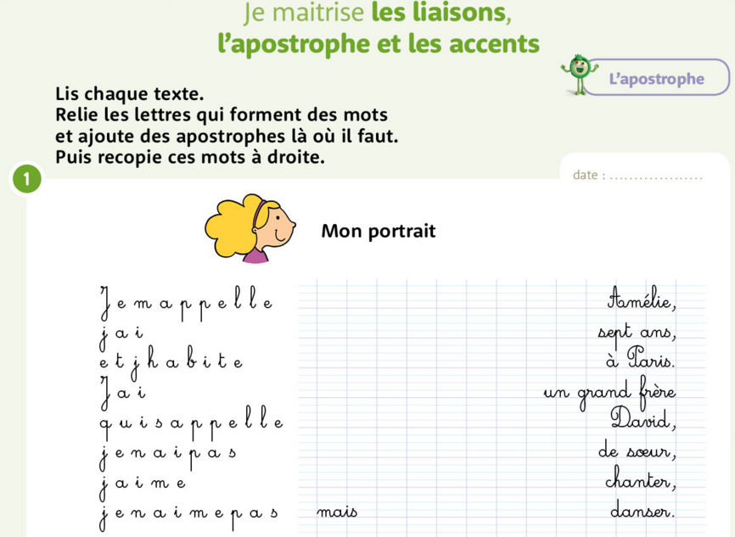

Orthographe : 3 p124
Chapitre 11 : J’apprends comment écrire ce que j’entends _ rt / rp / rs / st / str …
Ecris les mots qui correspondent aux dessins.
